1 Houd je lichaam aan
het werk



Inleiding
Niet ieder mens is hetzelfde.
Alle mensen zien er verschillend uit.

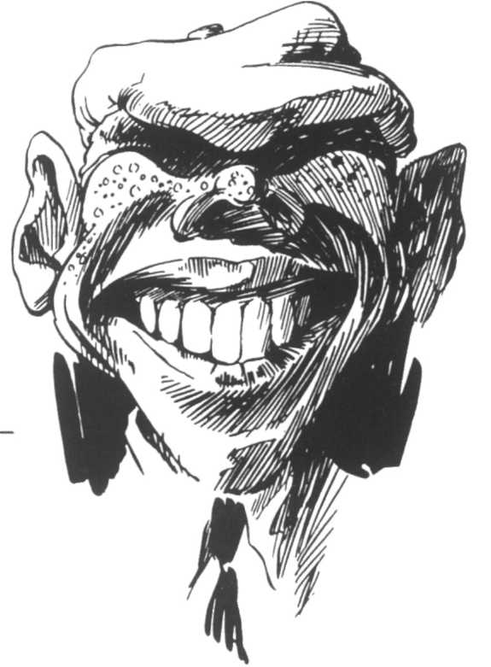
De laatste tijd verandert je lichaam erg snel.
Jongens krijgen het lichaam van een man.
Meisjes krijgen het lichaam van een
vrouw.
Je denkt ook aan andere dingen.
Soms word je verliefd!
Dat komt omdat je volwassen wordt.
De periode, waarin je nu zit, heet
puberteit.
1 Hoe zie jij eruit?

Heb je nog een foto van vroeger?
– Plak deze in het eerste hokje.
Hoe zie je er nu uit?
– Plak je nieuwste foto in het tweede hokje.

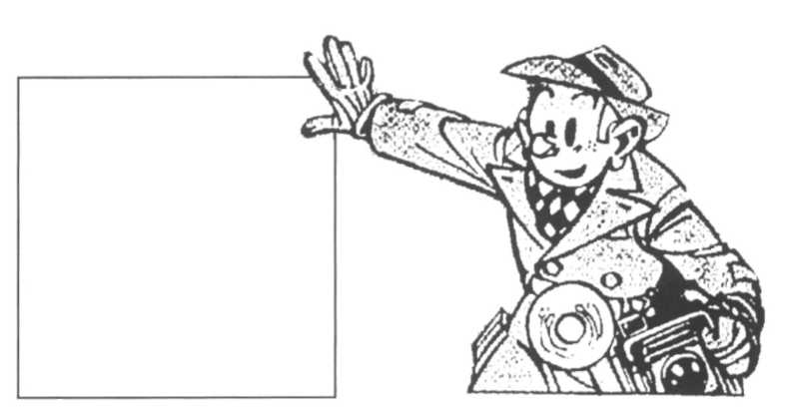
Zo zie ik er nu uit:


Zo zag ik
er vroeger uit:

2 a Wat is er aan je gezicht veranderd?

b Hoe lang ben je nu?
c Hoe zwaar ben je nu?
3 a Heb je last van jeugdpuistjes? Ja/Nee
b Ben je de laatste tijd flink gegroeid? Ja/Nee
c Groeit er haar onder je armen? Ja/Nee
d Heb je wel eens pijn in je knie? Ja/Nee
e Ben je al verliefd? Ja/Nee
f Voel je je af en toe onzeker? Ja/Nee


(Als je op de meeste vragen "Ja" of "Nee" hebt
geantwoord, dan zit je midden in de puberteit!)

g In de puberteit veranderen er nog
meer dingen aan je lichaam.
Welke veranderingen heb je bij
jezelf ontdekt?

4 Op de volgende bladzijden zie je 8 leerlingen.

Maar hoe heten ze?
Gelukkig is er iets over elke leerling opgeschreven.
Weet jij welke naam bij elk plaatje hoort?
Onder de plaatjes staat een lijst.
Zoek de naam in de lijst op.
Begin bij regel la of lb.
Is het een jongen, ga dan verder met regel 4.
Is het een meisje, ga dan verder met regel 2.

Schrijf de "stappen" op die je maakt
(bijvoorbeeld la - 4b - 5a - Roy).

Elke "stap" bestaat dus uit een cijfer en een letter!
Op het eind van de "stappen" schrijf je de naam van
de leerling op.

We helpen je een beetje op weg!

Bij leerling 1 is alles al ingevuld.
Kijk goed naar de "stappen"!
En nu jij!
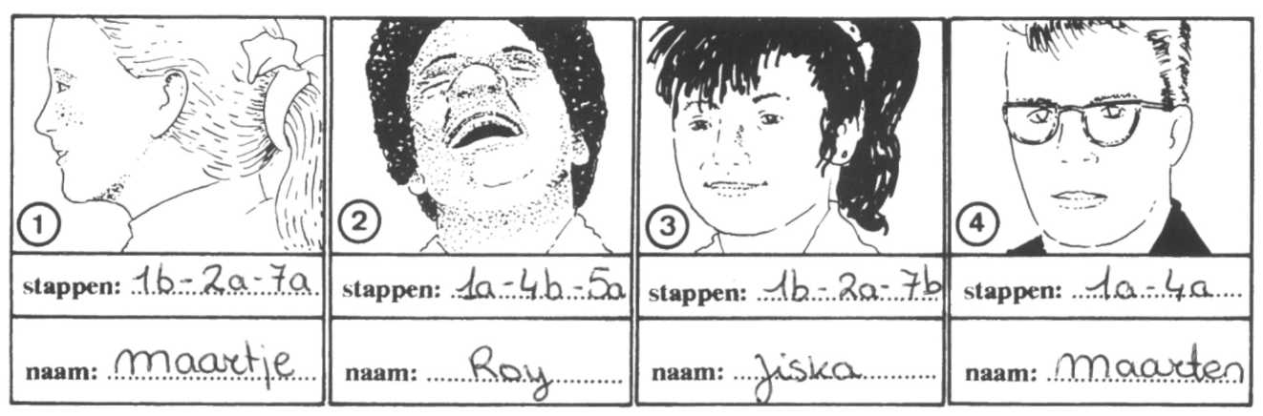

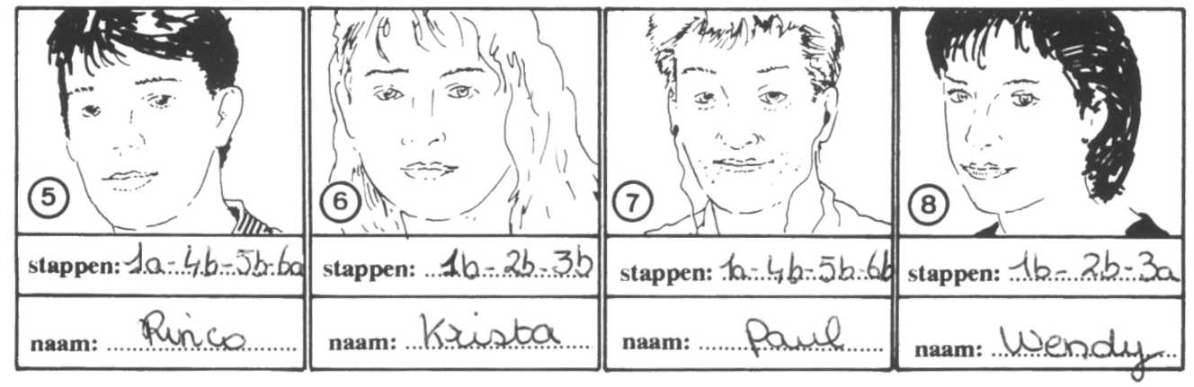
1 a Het is een jongen ga verder naar regel 4
b Het is een meisje ga verder naar regel 2
2 a Met paardestaart ga verder naar regel 7
b Zonder paardestaart ga verder naar regel 3
3 a Met donker haar Wendy
b Met blond haar Krista
4 a Met bril Maarten
b Zonder bril ga verder naar regel 5
5 a Donkere huid Roy
b Lichte huid ga verder naar regel 6
6 a Met donker haar Rinco
b Met blond haar Paul
7 a Met sproeten Maartje
b Zonder sproeten Jiska

Hoe ziet je lichaam ervan binnen uit?

In de romp van je lichaam zitten verschillende
organen.
Hoe ze heten?
Kijk maar naar deze 2 foto’s.
Er worden 12 organen genoemd.
In je romp zitten natuurlijk veel meer organen!

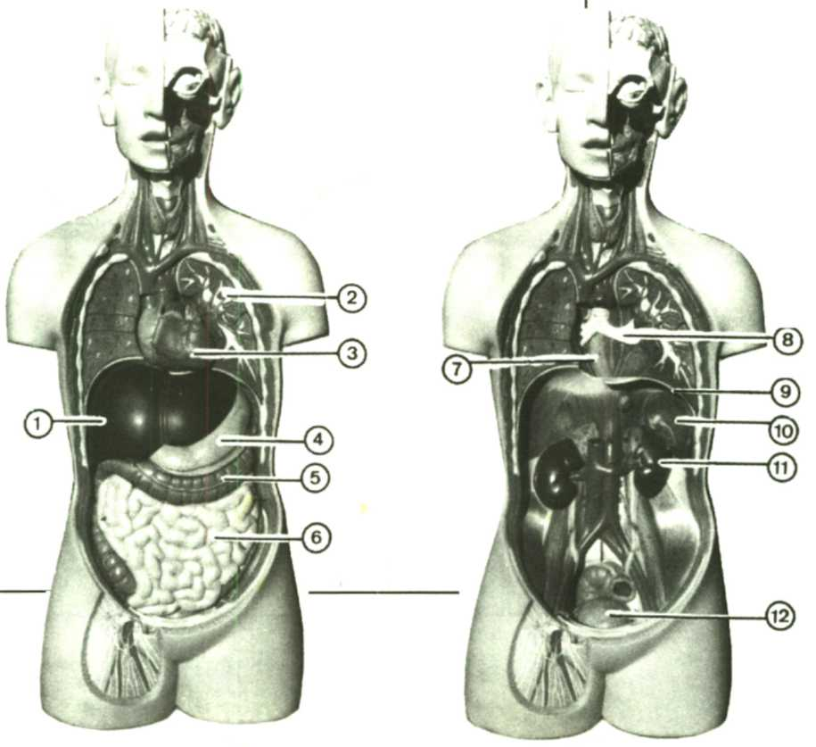
- = de lever
- = een long
- = het hart
- = de maag
- = de dikke darm
- = de dunne darm

- = de endeldarm
- = de luchtpijp
9 = het middenrif
10 = de milt
11 = een nier
12 = de blaas


5 Het middenruf deelt je romp in 2 ruimten of holten.
Boven het middenrif zit je borst-holte.
Onder het middenrif zit je buik-holte,
a Welke organen liggen in je borst-holte?

b Welke organen liggen in je buik-holte?

c Welke organen gaan door je meddenril?

6 Maak een "uit-klap-plaat" van je romp! Werk netjes, dan wordt de plaat heel mooi.

Wat heb je nodig?
kleurpotloden, een schaar en lijm

Wat moet je doen?
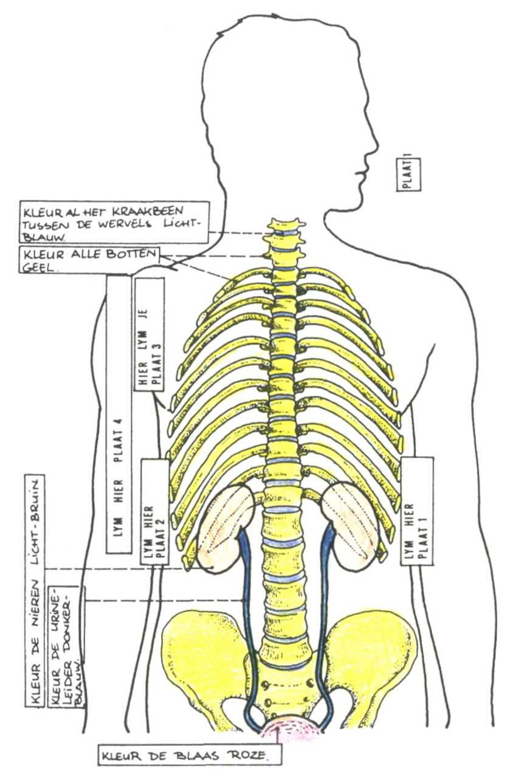
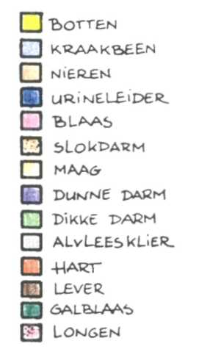
1 Kleur alle organen. Er
staat bij hoe je dat moet
doen.
Geef de hokjes bij de
namen van de organen
steeds dezelfde kleur.
2 Knip eerst plaat 1 uit.
Knip op de buitenste
lijn van de plaat!

- Rits de vouwlijn met de punt van een schaar.
- Smeer lijm op de achterkant van de plakstrook.
- Breng de plakstrook op de goede plaats aan
(plaat 1 heeft 2 plakstrookjes!).
6 Ga nu verder met plaat 2, plaat 3 en plaat 4.
Veel succes!

7 Waar zitten bij jou de organen in je romp?

Vraag aan je leraar of lerares het werkblad "

"Kijk in m'n lijf!".

Wat kan een menselijk lichaam allemaal?
In deze tekening zie je wat een mens allemaal kan.
Je zult er verbaasd over zijn!
Lees maar eens wat er in de hokjes staat.
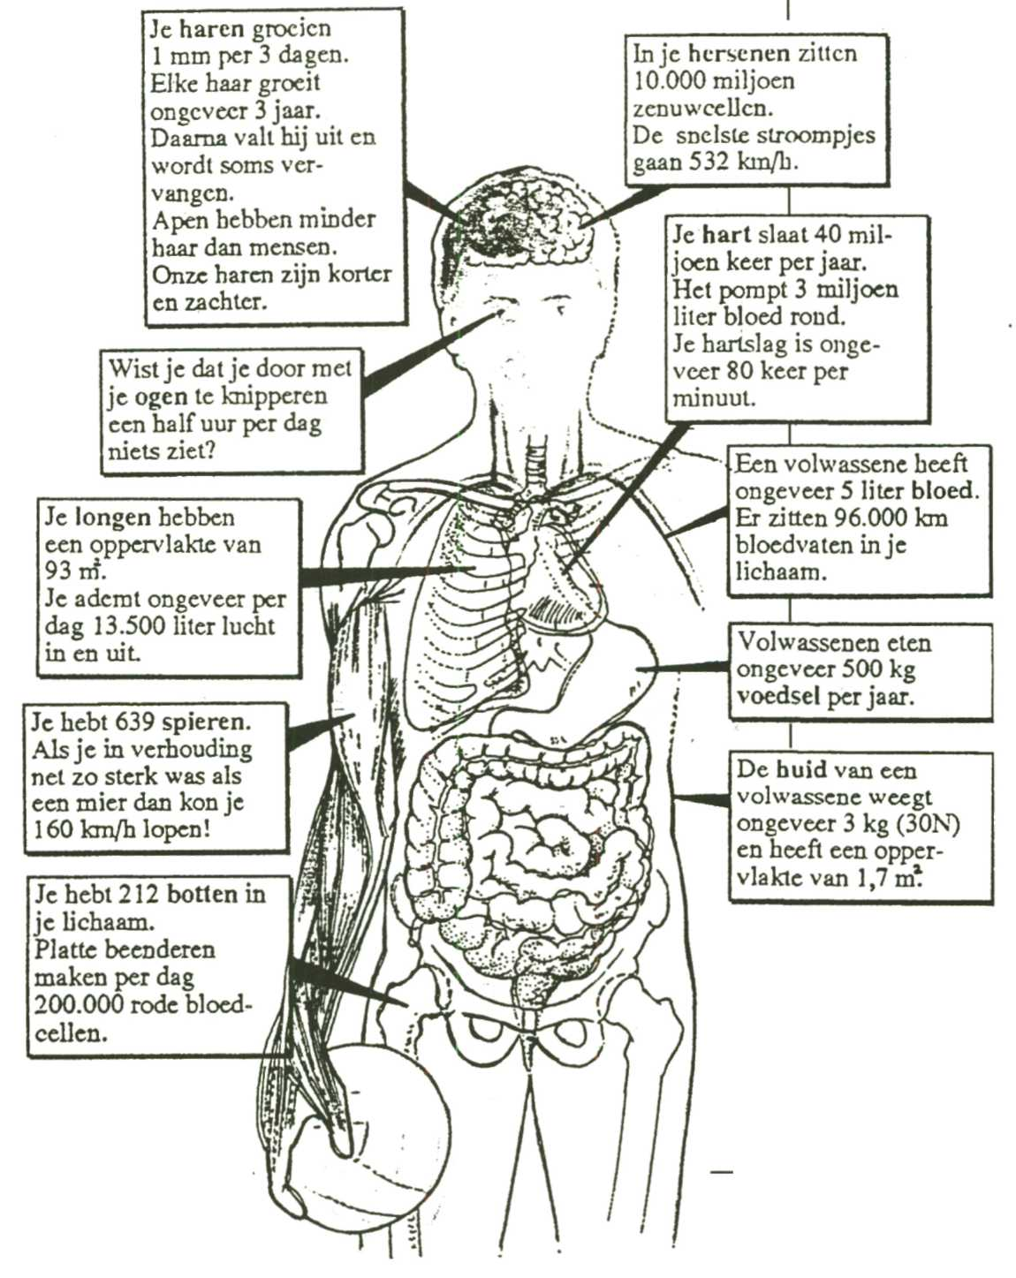

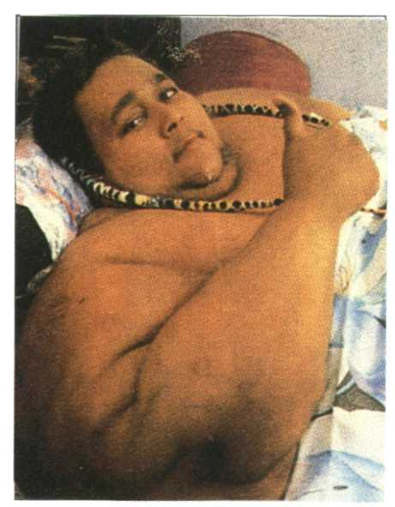
`
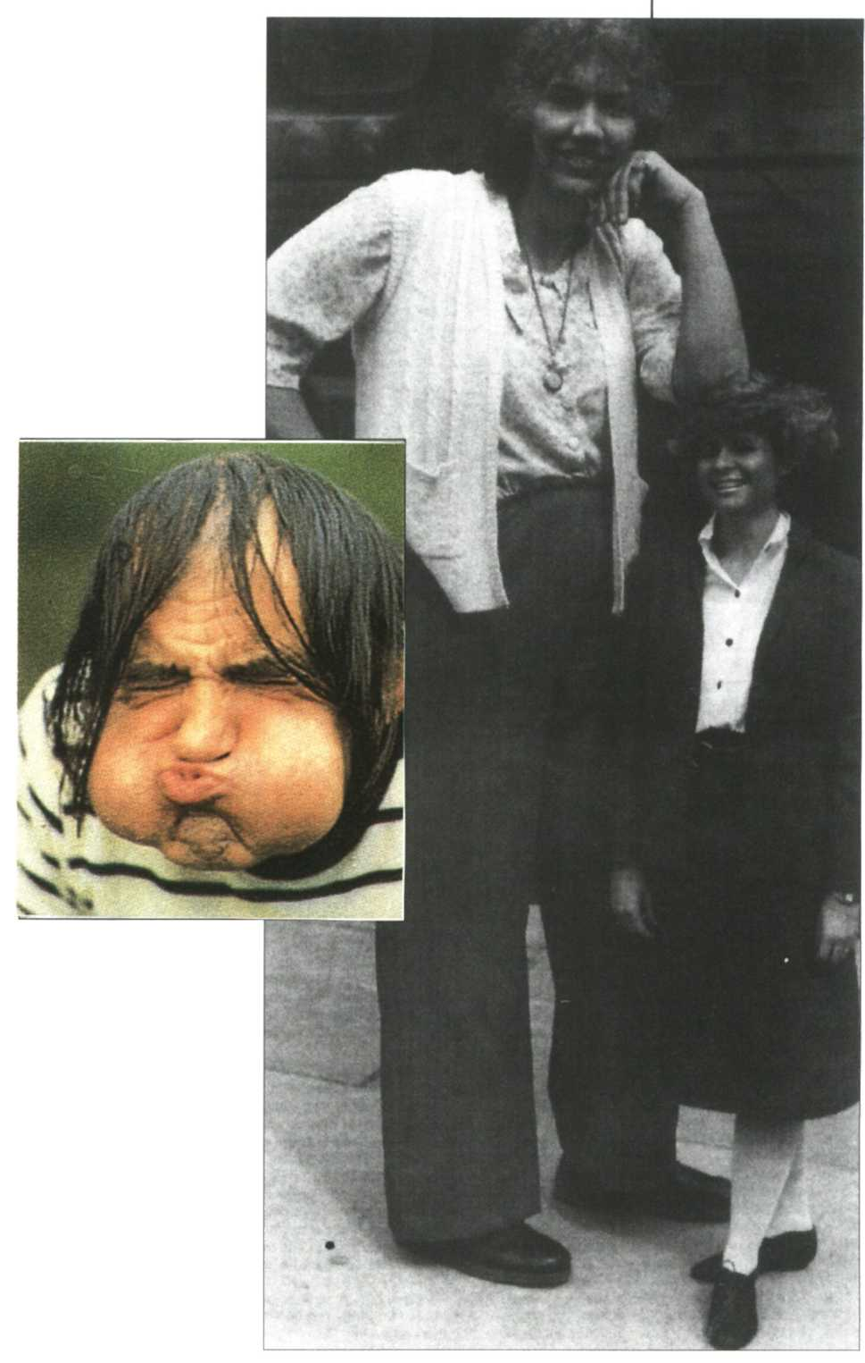
- Walter Hudson weegt 453 kg.
- Wie trekt het lelijkste gezicht?
- De nekken van deze vrouwen zijn met koperen ringen langer gemaakt.
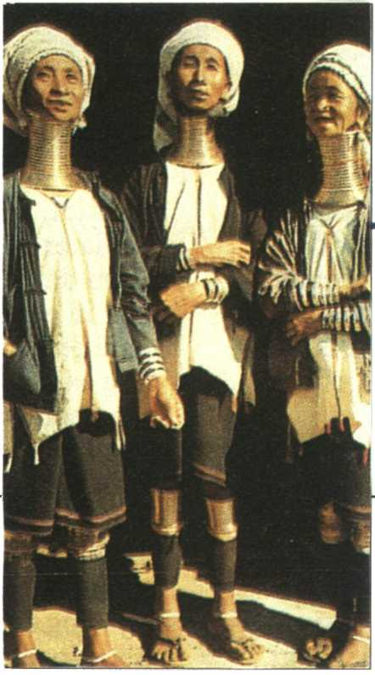
En wat vind je van deze "top-pres-ta-ties"?

Sandy Alden is de grootste vrouw van de wereld. Ze is nu 27 jaar oud.
Sandy is bijna 2 meter 32!

8 Robert Wadlow is de langste man die ooit heeft geleefd.
Hieronder zie je een tabel. In de tabel kun je zien hoe
lang Robert Wadlow was op een bepaalde leeftijd.

Tabel

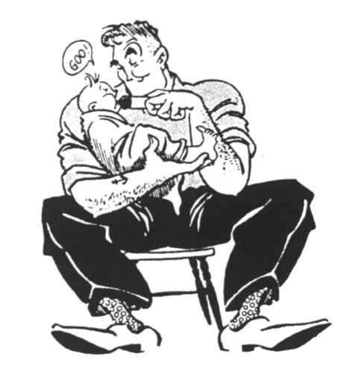
leeftijd lengte gewicht
in jaren in cm in kg
5 163 48
- 183 77
- 189 82
- 196 95
- 200 _
- 210 _
- 218 116
- 226 137
- 234 161
- 240 170,
- 245 143'
- 253 -
- 258 218
- 261 -
21 265 223
22.4² 272 199
- Na een zware griep en een infectie aan zijn voet.
- Wadlow groeide nog steeds tijdens de ziekte waaraan hij stierf.
Maak van deze gegevens uit de tabel
een grafiek.
De lengte van Robert toen hij 5, 8 en
- jaar was, is al aangegeven met
puntjes.
Verbind de puntjes met een lijn.

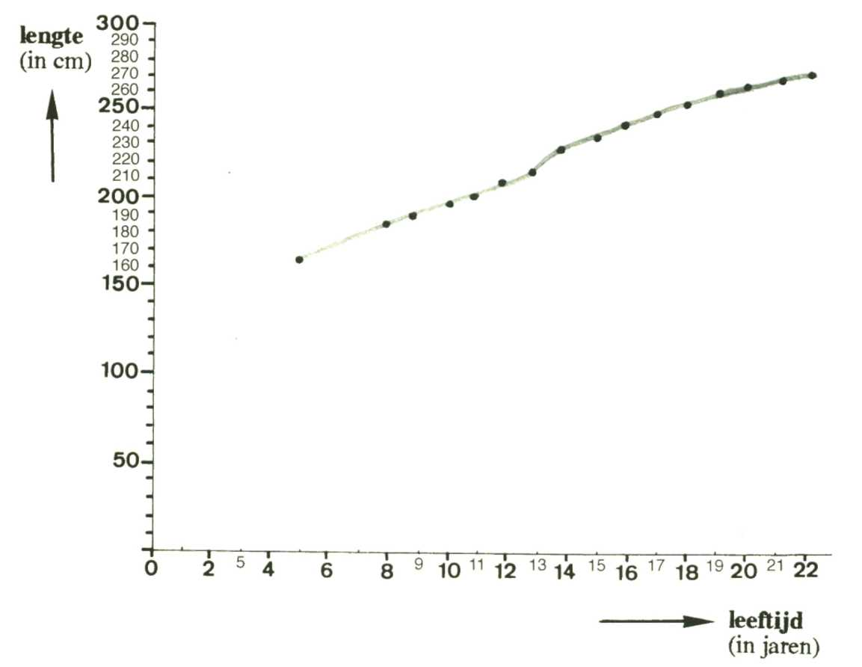
Grafiek

9 Je ziet hier een aantal strip-figuren.

Welke eigenschappen hebben ze volgens jou?
Kies uit: sterk, slim, eerlijk, vlot, dun, stevig, klein,
lang.

Schrijf bij elke strip-figuur een aantal eigenschappen.

- Welke eigenschappen zou jij willen hebben?
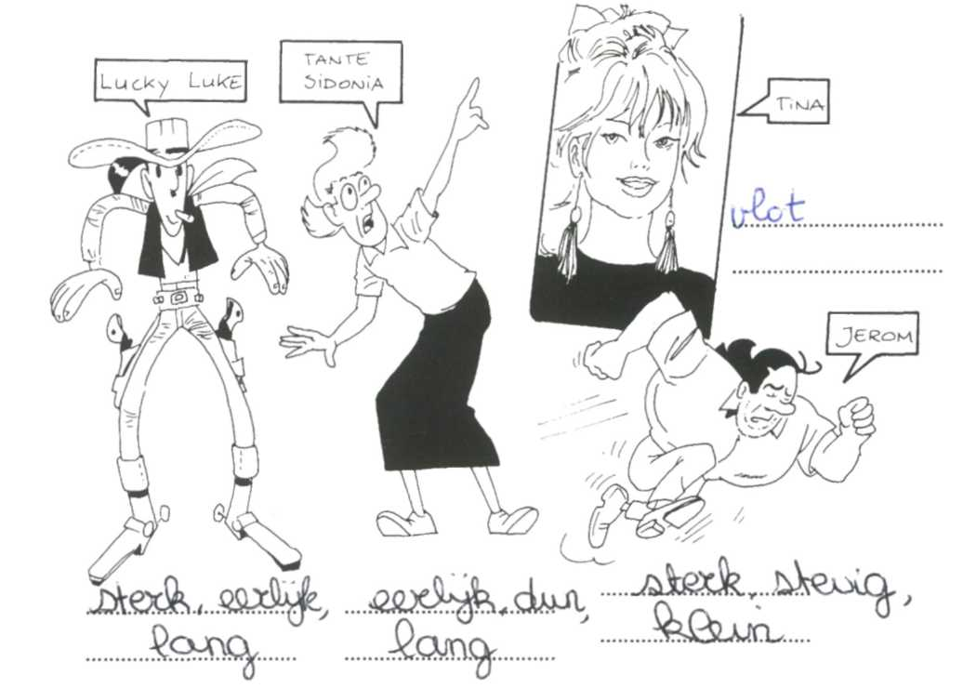

Kruis deze eigenschappen aan.
Schrijf achter de zin waarom je deze eigenschap kiest.
erg lang zijn, want
klein zijn, want
sterk zijn, want
er knap uitzien, want
slank zijn, want


Energie voor je lichaam

Om je lichaam te bewegen en warm te houden is energie nodig.
Maar waar komt die vandaan?
Deze energie komt uit het voedsel dat je eet.


Op elke verpakking van je voedsel staat
een etiket.
Daarop kun je lezen hoeveel energie dit
voedsel levert.
De energie wordt aangegeven in cal (van calorieën) of in kJ (van kilo-Joules).
Kijk maar naar dit etiket.
Het zat op een pot pindakaas.

11 Op bladzijde 15 zie je een etiket van een potje

Heinz sandwich spread.
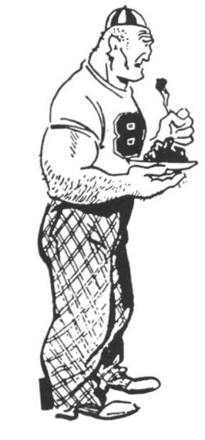
Kijk goed naar het etiket.
a Welk voedsel geeft de meeste energie?
b Stel dat je af wilt vallen.
Kun je dan beter boterhamworst eten of

Goudse kaas?

c Welk voedsel levert de minste hoeveelheid energie?

d Waarom zit dit etiket op een potje Heinz?

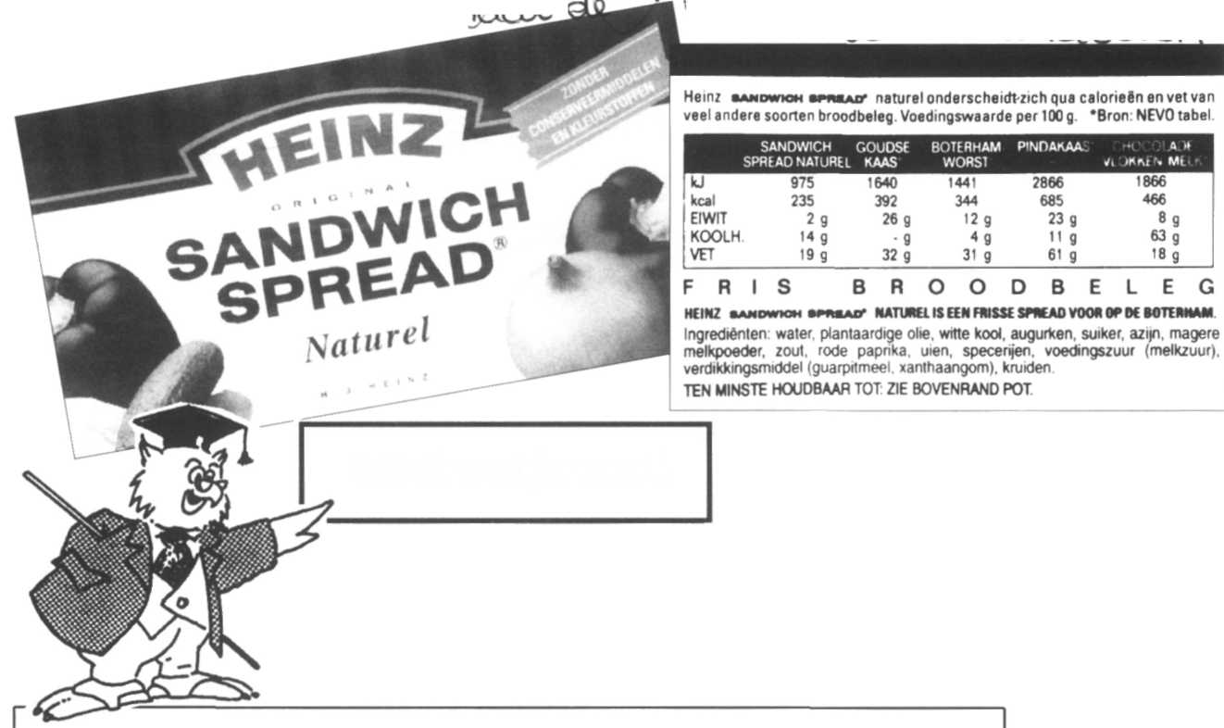
In je lichaam werken verschillende organen samen. We noemen zo’n groep organen een orgaan-stelsel. Je lichaam heeft verschillende orgaan-stelsels.
Meet wat je weet!
Elk orgaan-stelsel heeft een bepaalde taak.

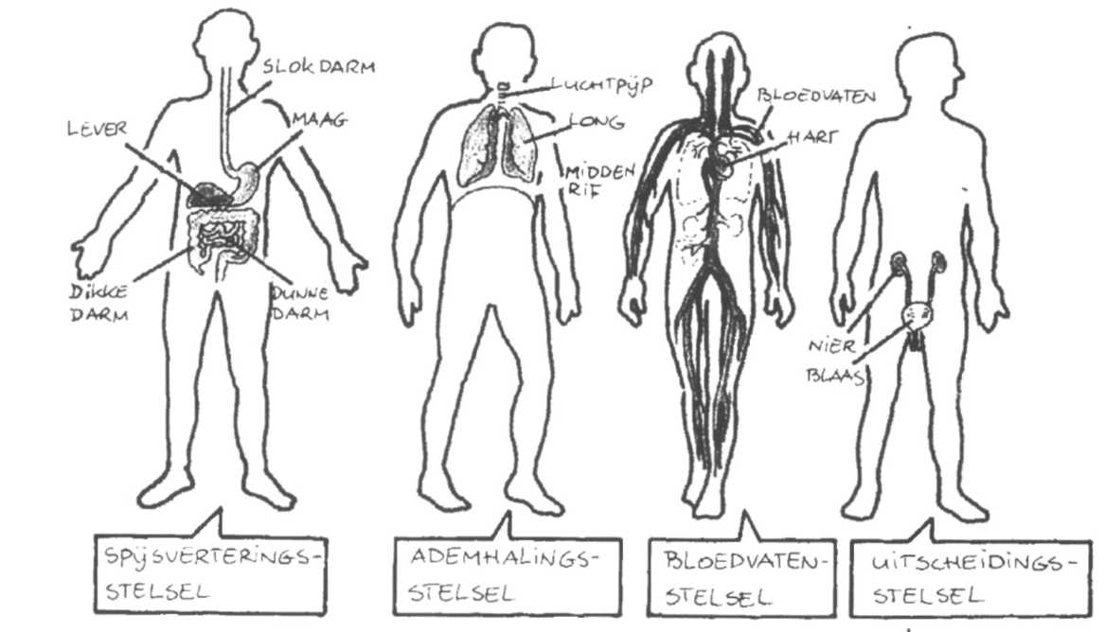

(Let nu op de tekening hieronder)

Je spijs-verterings-stelsel (1)
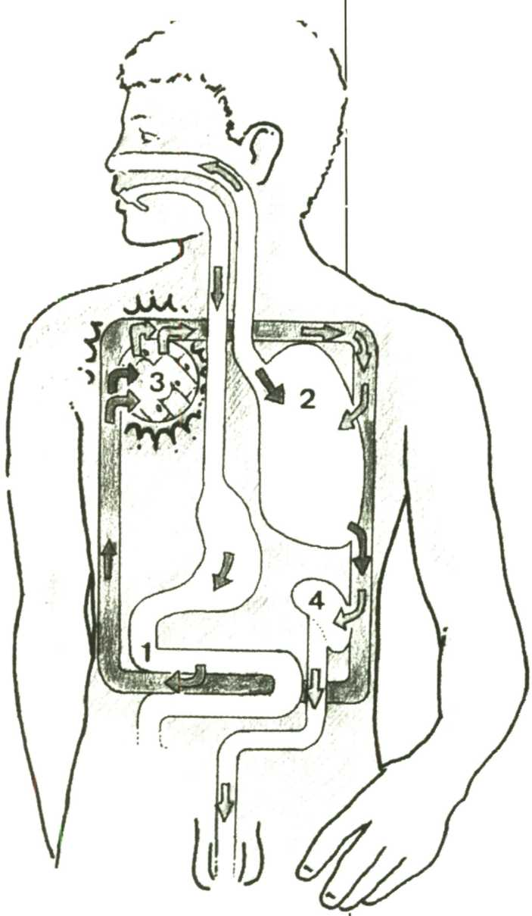
zorgt ervoor dat je voedsel
op-losbaar wordt gemaakt.
Het kan dan in je bloed
komen.
Je bloed-vaten-stelsel vervoert
het voedsel naar alle levende
cellen van je lichaam.

In de cel (3) wordt het voedsel
verbrand.

Voor deze verbranding is
zuurstof nodig.
Zuurstof is een gas.
Via je longen (2) komt de
zuurstof in je bloed.
De longen zijn een deel van je
adem-halings-stelsel.

Tijdens de verbranding
ontstaan afval-stoffen.
Water en koolstof-di-oxide
zijn hiervan de belangrijkste.
Er komt ook energie vrij
Energie is geen afval-stof!

De afval-stoffen gaan via je
bloed naar je uit-scheidings
stelsel.
De meeste koolstof-di-oxide adem je met je longen uit.
Via je nieren (4) raak je het meeste water kwijt.

In deze tekening zie je wat er bij de verbranding in een
cel gebeurt:

Onthoud:
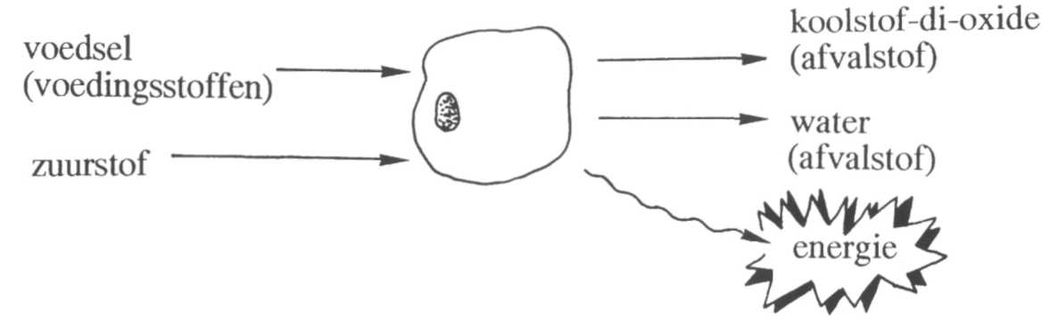
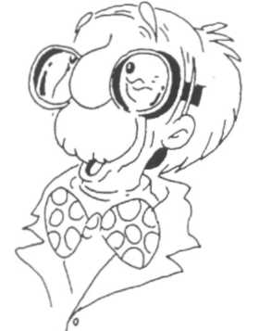

Voor de verbranding is voedsel en zuurstof
nodig.
Verbranding gebeurt in alle levende cellen.
Tijdens de verbranding ontstaan er afvalstoffen:
namelijk water en koolstof-di-oxide.
Er komt ook energie vrij.
Door de energie kun je bewegen. Het maakt je
lichaam ook warm.



12 Welke orgaan-stelsels zie je hier? Schrijf degoede namen in de hokjes.

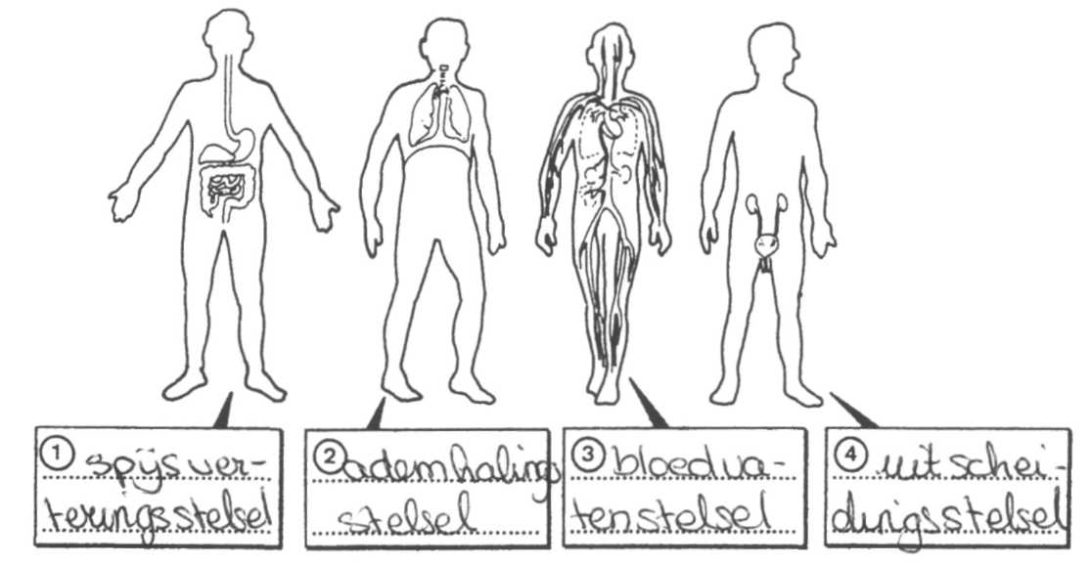

13 Welke taak heeft elk orgaan-stelsel?
Noem ook 2 organen van dat orgaanstelsel.
- Vul het schema hieronder in.

De taak van het orgaan-stelsel is: | 2 organene van dat  Orgaan-stelsel zijn:
a Je spijs-verterings-stelsel zorgt ervoor dat  je voedsel  Het kan dan  door je bloed worden vervoerd.  b Je adem-halings-stelsel zorgt ervoor dat er  in je bloed kan komen.  Het neemt -di-oxide uit je  Bloed op. Dit gas adem je weer uit.  c Je bloed-vaten-stelsel vervoert  en  naar de cellen. Het neemt  di-oxide en mee terug.  d Je uit-scheidings-stelsel vervoert  uit je lijf. | 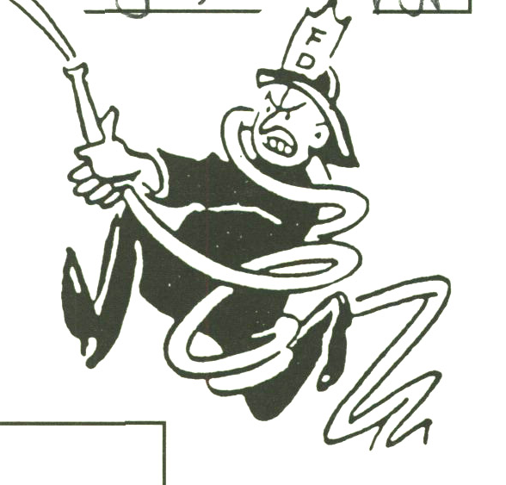


- Waar in je lichaam vindt
verbranding plaatst?
In alle levende

Je lichaam neemt stoffen op en verwerkt ze.
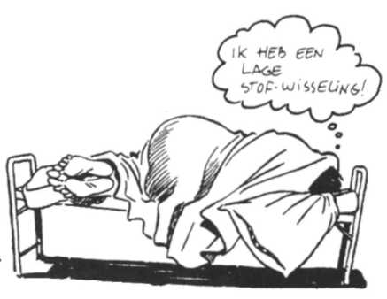
Daarna worden de (afval)stoffen verwijderd.
Het opnemen, verwerken en uitscheiden van stoffen
noemen we stof-wisseling.
Overdag is je stof-wisseling hoog.
‘s Nachts, als je slaapt, is je stof-wisseling laag.

- Wat gebeurt er met je stof-wisseling als je meer
beweegt?
Wordt je stof-wisseling dan hoger of lager?
Dat ga je nu onderzoeken.

Wat heb je nodig?
Een horloge waarop je de seconden kunt aflezen.

 | Aantal keren Inademen | Aantal seconden  Adem ingehouden | Aantal hartslagen
lichaam in rust  na 10 kniebuigingen | 1  2 | 3  4 | 5  6

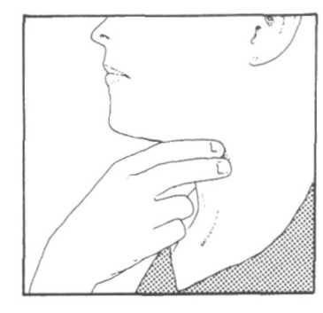

Wat moet je doen?
1 Adem rustig in en uit.
Tel hoe vaak je in een minuut in-ademt..
Noteer dat in de tabel hierboven bij 1.
2 Maak 10 diepe knie-buigingen.
Tel hoe vaak je nu in een minuut in-ademt.
Schrijf dit ook in de tabel op bij 2.
3 Adem een paar keer rustig in en uit.
Adem dan heel diep in.
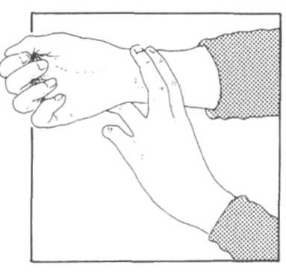
Hoe lang kun je je adem in-houden? Noteer dit in de tabel bij 3.
4 Maak weer 10 diepe knie-buigingen.
Hoe lang kun je nu je adem in-houden? Schrijf dat in de tabel bij 4.
5 Hoe vaak klopt je hart per minuut?
In de tekeningen zie je 2 manieren waarmee je je
hart-slag kunt voelen.
Probeer rustig te zitten.
Tel het aantal hart-slagen dat je in een minuut voelt. Noteer het aantal hart-slagen in de tabel bij 5.
6 Maak weer 10 diepe knie-buigingen.
Tel meteen daarna hoeveel hart-slagen je in een minuut voelt. Hoeveel zijn het er deze keer?
Schrijf dat in de tabel bij 6.

Wat neem je nog meer waar?

a Je hebt steeds 10 knie-buigingen gemaakt.

Had je het daarna warmer? Ja/Nee
b Heb je na de knie-buigingen moeten zweten?

Ja/Nee

16 Maak de puzzel op bladzijde 21.
Schrijf alle antwoorden in de hokjes.
Heb je alles goed ingevuld?
Dan lees je van boven naar beneden waar opdracht
15 over ging!
- Gas dat nodig is voor de verbranding.
- Gaat sneller kloppen als je meer beweegt.
- Hier kun je vlak bij je hand je hart-slag voelen.
- Gas dat bij de verbranding vrij-komt.
- Vloeibare afval-stof van de verbranding.
- Dit deelt je romp in 2 holten.
- Orgaan van je spijs-verterings-stelsel.
- Orgaan van je uit-scheidings-stelsel.
- Groot orgaan in je buik-holte.
- Hier vindt in je lijf de verbranding plaats.
- Zorgt ervoor dat je kunt bewegen en dat je lijf warm blijft.
- Orgaan van je uit-scheidings-stelsel.
- Orgaan van je spijs-verterings-stelsel.

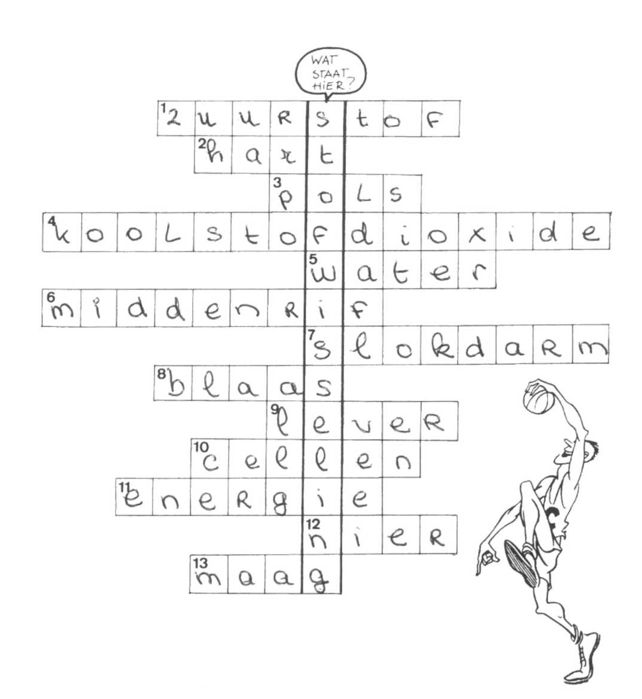

Samenvatting 1
- In de puberteit verandert je lichaam erg sterk.
- Jongens krijgen het lichaam van een man.
Meisjes krijgen het lichaam van een vrouw.
Je gevoelens worden ook anders.
Al die veranderingen maken je onzeker.
3 In de romp zitten verschillende organen.
Tussen de borst-holte en de buik-holte zit het
midden-rif.

4 In de borst-holte zitten: je hart, longen en luchtpijp.
In de buik-holte zitten: je maag, lever, dunne darm, dikke darm, nieren en blaas.
5 De slok-darm gaat door het midden-rif heen.
6 In een orgaan-stelsel werken verschillende
organen samen.
7 Vier belangrijke orgaan-stelsels zijn:
het spijs-verterings-stelsel, het adem-halings-
stelsel, het bloed-vaten-stelsel en het uit-
scheidings-stelsel.
8 In je voedsel zit energie.
Je lijf gebruikt deze energie om te kunnen bewegen
en om je warm te houden.
9 Energie komt vrij bij de verbranding.
De verbranding vindt plaats in alle levende cellen.
10 Voor de verbranding is nodig: voedsel (voedings-
stoffen) en zuurstof.
Bij de verbranding ontstaan: koolstof-di-oxide,
water en energie.
- Stof-wisseling is het opnemen, verwerken en uit-
scheiden van stoffen in je lijf.
- Als je meer beweegt, wordt je stof-wisseling groter.
Je gaat sneller adem-halen, je hart klopt sneller en
je krijgt het warmer.
Je gaat ook meer zweten.

Leer de samen-vatting. Maak daarna de toets.

